**Web（一）课程设计说明文档**

**课程设计名称：河北师范大学数字图书馆**

**16级7班 邓旸 2016011635**

1. **设计目的**
2. 熟练掌握HTML在组织结构上的优势。
3. 熟练掌握CSS在网页布局中的应用。
4. 学习Web标准及浏览器的兼容性。
5. **设计步骤**
   1. **功能性需求分析**

该网站共包含4个页面，分别是：登录页、首页、内容页和列表页。

其中每一个页面的详细情况如下所列。

* + 1. **登录页** enter.html
       1. **效果图 Figure 1**

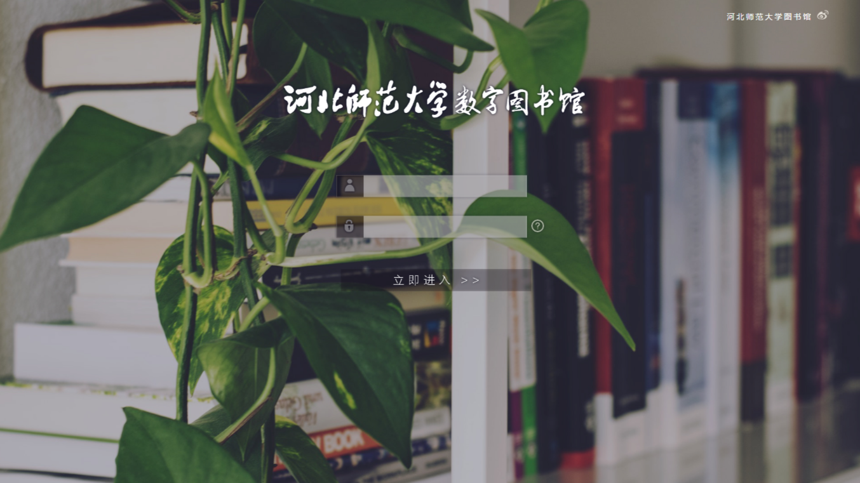

**Figure 1**

* + - 1. **实现功能**
         1. 登录：用户分别输入读者证号和密码后，即可点击“立即进入”按钮进入主页。

如果对登录有任何问题（如忘记密码等），单击密码框右侧的问号按钮可以进行找回等操作。

* + - * 1. 社交：点击页面顶部栏的“河北师范大学图书馆”和微博图标即可跳转到河北师范大学图书馆官网和官方微博页面。
      1. **组成**

社交栏、标题栏、登录栏

* + 1. **首页** head.html
       1. 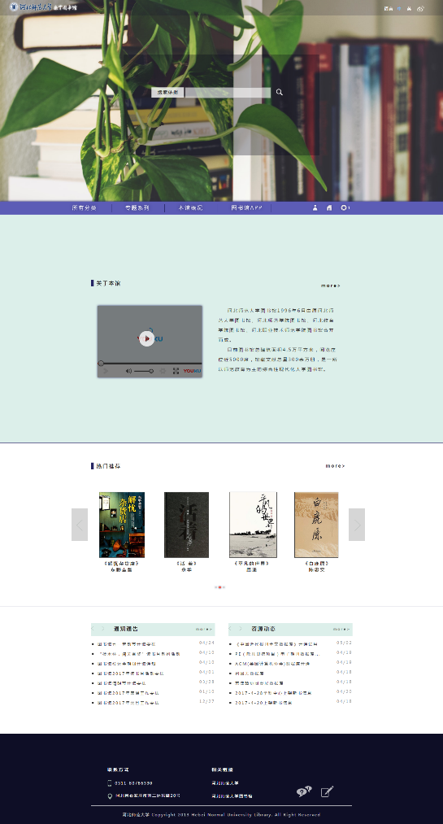**效果图 Figure 2**

**Figure 2**

* + - 1. **实现功能**
         1. 查询书目：在顶部的搜索框中可以按照作者或标题对书目进行检索。
         2. 语言切换：在顶栏中提供中英两种语言的切换。
         3. 官网出口：语言切换栏右侧提供官方微博的出口，单击即可跳转到相应页面。
         4. 图书馆本馆介绍：包括视频资料和文字资料，单击“more”按钮可以查看更多。
         5. 热门图书展示：对近期热门借阅的书籍进行展示。
         6. 信息公示：和官网同步，对最近的通知和资源更新状况进行公示。
      2. **组成**
         1. 顶部栏：包括logo、语言切换栏、官方微博出口。
         2. Banner搜索框
         3. 导航栏：

包括4个栏目：所有分类、专题系列、本馆概况、图书馆APP。单击本馆概况可以跳转到首页的“关于本馆”模块。

三个按钮：个人中心、首页、收藏。

* + - * 1. 本馆概况：包括一个视频播放器和文字概述，点击“more”按钮可以查看更多
        2. 热门推荐
        3. 信息公示：通知通告、资源动态
        4. 页脚：

包括两个子栏目：联系方式、相关链接

按钮：释疑解惑、信息反馈

* + - 1. **配色**
         1. **导航栏**

|  |  |
| --- | --- |
| BG | #5c5cb6 |
| FONT | **#000** |
| SHADOW | **#262665** |
| BORDER | **#373635** |

* + - * 1. **关于本馆**

|  |  |
| --- | --- |
| BG | #dcefea |
| FONT | **#2f2f2f** |
| BORDER | **#262664** |

* + - * 1. **页脚**

|  |  |
| --- | --- |
| BG | #0e0e26 |
| FONT | **#000** |

* + 1. **内容页** content.html
       1. **效果图 Figure 3**

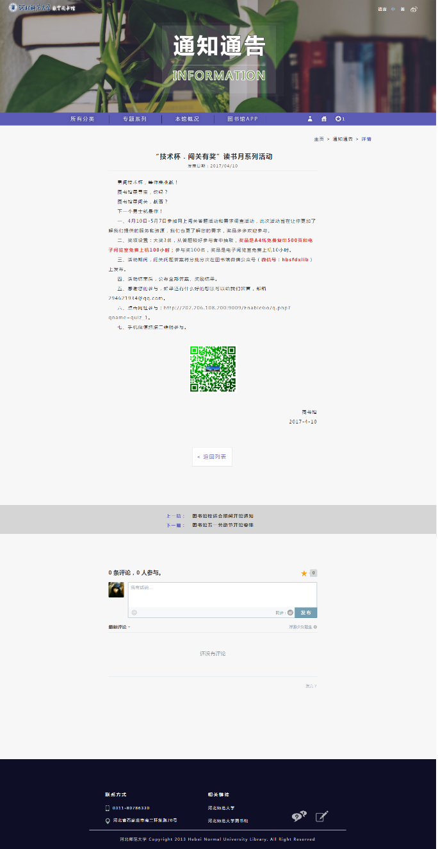**实现功能**

**Figure 3**

* + - * 1. 展示文章全部内容
        2. 评论（插件）：支持用社交账号登入对文章进行评论
      1. **组成**
         1. 顶部栏：包括logo、语言切换栏、官方微博出口。
         2. Banner搜索框
         3. 导航栏：

包括4个栏目：所有分类、专题系列、本馆概况、图书馆APP。单击本馆概况可以跳转到首页的“关于本馆”模块。

三个按钮：个人中心、首页、收藏。

* + - * 1. 页面内容：面包屑导航、文章标题、发布日期、文章内容
        2. 评论区
        3. 页脚：

包括两个子栏目：联系方式、相关链接

按钮：释疑解惑、信息反馈

* + - 1. **配色**
         1. **导航栏**

|  |  |
| --- | --- |
| BG | #5c5cb6 |
| FONT | **#000** |
| SHADOW | **#262665** |
| BORDER | **#373635** |

* + - * 1. **面包屑高亮**

|  |  |
| --- | --- |
| FONT | #5c5cb6 |

* + - * 1. **文章标题**

|  |  |
| --- | --- |
| FONT | #2f2f2f |

* + - * 1. **发布日期**

|  |  |
| --- | --- |
| FONT | #666 |

* + - * 1. **文章内容**

|  |  |
| --- | --- |
| FONT | #2f2f2f |
| BG | **#f7f7f7** |

* + - * 1. **返回按钮**

|  |  |
| --- | --- |
| FONT | #5c5cb6 |
| BG | **#000** |
| BORDER | **#cecbcb** |

* + - * 1. **文章跳转**

|  |  |
| --- | --- |
| FONT | ITEM#5c5cb6  ADD. #2f2f2f |
| BG | **#d6d5d5** |

* + - * 1. **评论区**

|  |  |
| --- | --- |
| BG | #f7f7f7 |

* + - * 1. **页脚**

|  |  |
| --- | --- |
| BG | #0e0e26 |
| FONT | **#000** |

* + 1. 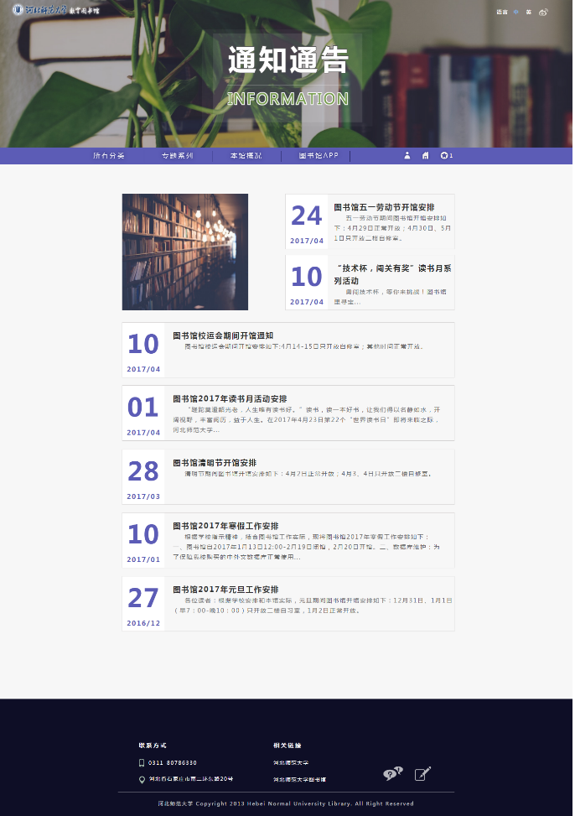**列表页** list.html

**Figure 4**

* + - 1. **效果图 Figure 4**
      2. **实现功能**

按日期陈列新闻/资讯项目

* + - 1. **组成**
         1. 顶部栏：包括logo、语言切换栏、官方微博出口。
         2. Banner搜索框
         3. 导航栏：

包括4个栏目：所有分类、专题系列、本馆概况、图书馆APP。单击本馆概况可以跳转到首页的“关于本馆”模块。

* + - * 1. 三个按钮：个人中心、首页、收藏。
        2. 列表：每一项包括日期、文章题目、文章预览。
      1. **配色**

|  |  |
| --- | --- |
| BG | #f7f7f7 |
| FONT | **#2f2f2f** |
| DATE-FONT | **#5c5cb6** |
| DATE-BG | **#000** |
| FOOTER-BG | **#0e0e26** |
| FOOTER-FONT | **#000** |

* 1. **搜集素材与页面设计**
     1. 高清图片 https://www.pexels.com
     2. 图标 http://www.58pic.com/
     3. Icon 自制
     4. 设计参考
        1. 版式设计 <http://www.zcool.com.cn/work/ZMjE3NTI3MzI=.html>
        2. 网页设计的首屏尺寸一般是多少？ - 回答作者: 何明涛

<https://zhihu.com/question/23185173/answer/23848495>

* 1. **建立代码目录结构**

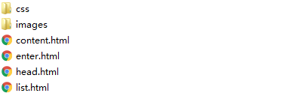

* 1. **编写HTML代码**
     1. **登录页**
        1. **顶栏**

|  |
| --- |
| 1. <div class="head"> 2. <a href="http://library.hebtu.edu.cn/" target="_blank">河北师范大学图书馆</a> 3. <a href="http://weibo.com/hbsfdxtsg?refer_flag=1001030101_" target="_blank"> 4. <img src="images/Enter/icon/weibo.png" alt="河北师范大学图书馆官方微博"/> 5. </a> 6. </div> |

* + - 1. **登录框**

|  |
| --- |
| 1. <div class="login"> 2. <img class="user" src="images/Enter/icon/person.png"/> 3. <img class="key" src="images/Enter/icon/key.png" /> 4. <a href="#"><img class="que" src="images/Enter/icon/question.png" /></a> 5. <img class="img1" src="images/Enter/passwordbg.png" /> 6. <img class="img2" src="images/Enter/passwordbg.png" /> 7. <form method="post" name="login" target="_self"> 8. <div class="text"> 9. <input class="num" type="text" maxlength="10" name="num"/> 10. <input class="pas" type="password" maxlength="16" name="password" /> 11. </div> 12. <div class="submit"> 13. <a href="head.html"><img src="images/Enter/bottom.png" alt="立即进入" /></a> 14. </div> 15. </form> 16. </div> |

* + 1. **首页**
       1. **顶栏**

|  |
| --- |
| 1. <div class="topbar"> 2. <div class="logo"> 3. <img src="images/Home/logo.png" alt="河北师范大学数字图书馆首页"/> 4. </div> 5. <div class="lan"> 6. <p class="lan1">语言</p> 7. <p class="lan_ch">中</p> 8. <a href="#" class="lan_en">英</a> 9. <a class="weibo" href="http://weibo.com/hbsfdxtsg?refer_flag=1001030101_" target="_blank" ><img src="images/Home/icon/weibo.png" alt="河北师范大学图书馆官方微博"/></a> 10. </div> 11. </div> |

* + - 1. **搜索框**

|  |
| --- |
| 1. <div class="search"> 2. <div class="choice"> 3. <img src="images/Home/searchbg3.png"/> 4. <ul class="choice_content_ou"> 5. <li class="base"><a href="#">搜索依据</a> 6. <ul class="choice_content"> 7. <li class="c1"><a href="#">标题</a></li> 8. <li class="c2"><a href="#">作者</a></li> 9. </ul> 10. </li> 11. </ul> 12. </div> 13. <div class="search_bottom"> 14. <input class="content" type="text" maxlength="20"/> 15. <a href="#"><img src="images/Home/icon/search.png" /></a> 16. </div> 17. </div> |

* + - 1. **导航栏**

|  |
| --- |
| 1. <div id="nav"> 2. <div class="navv"> 3. <ul> 4. <li><a href="#">所有分类</a></li> 5. <li><a href="#">专题系列</a></li> 6. <li><a href="head.html#about">本馆概况</a></li> 7. <li><a href="#">图书馆APP</a></li> 8. </ul> 9. </div> 10. <div class="botton"> 11. <a href="#"><input type="image" src="images/Home/icon/user.png" alt="个人中心" /></a> 12. <a href="head.html"><input type="image" src="images/Home/icon/home.png" alt="主页" /></a> 13. <a href="#"><input type="image" src="images/Home/icon/collection.png" alt="收藏" /></a> 14. <p>1</p> 15. </div> 16. </div> |

* + - 1. **页脚**

|  |
| --- |
| 1. <div id="footer"> 2. <div class="top"> 3. <div class="contact"> 4. <h1>联系方式</h1> 5. <div class="phone"> 6. <img src="images/Home/icon/phone.png" /> 7. <p>0311-80786330</p> 8. </div> 9. <div class="add"> 10. <img src="images/Home/icon/add.png" /> 11. <p>河北省石家庄市南二环东路20号</p> 12. </div> 13. </div> 14. <div class="link"> 15. <h1>相关链接</h1> 16. <div class="link1"> 17. <a href="http://www.hebtu.edu.cn/" target="_blank">河北师范大学</a> 18. </div> 19. <div class="link2"> 20. <a href="http://www.hebtu.edu.cn/" target="_blank">河北师范大学图书馆</a> 21. </div> 22. </div> 23. <div class="botton"> 24. <a class="que" href="#"><img src="images/Home/icon/que.png"></a> 25. <a class="feedback" href="#"><img src="images/Home/icon/feedback.png"></a> 26. </div> 27. </div> 28. <div class="law"> 29. <img src="images/Home/line.png" /> 30. <p>河北师范大学&nbsp;Copyright&nbsp;2013&nbsp;Hebei&nbsp;Normal&nbsp;University&nbsp;Library.&nbsp;All&nbsp;Right&nbsp;Reserved</p> 31. </div> 32. </div> |

* + 1. 列表页
       1. **项目**

|  |
| --- |
| 1. <div class="block1"> 2. <div class="date"> 3. <div class="day"> 4. <p>24</p> 5. </div> 6. <div class="my"> 7. <p>2017/04</p> 8. </div> 9. </div> 10. <div class="content"> 11. <div class="title"> 12. <a href="content.html"><h1>图书馆五一劳动节开馆安排</h1></a> 13. </div> 14. <div class="abstract"> 15. <p>五一劳动节期间图书馆开馆安排如下：4月29日正常开放；4月30日、5月1日只开放二楼自修室。</p> 16. </div> 17. </div> 18. </div> |

* + 1. **内容页**
       1. **内容**

|  |
| --- |
| 1. <div class="page"> 2. <div class="word"> 3. … 4. </div> 5. <div class="imf"> 6. <p> 图书馆 </p> 7. <p>2017-4-10</p> 8. </div> 9. </div> |

* + - 1. **评论区(插件)**

|  |
| --- |
| 1. *{ 2. padding:0; 3. margin:0 auto; 4. list-style: none; 5. font-family: "微软雅黑"; 6. color:#2f2f2f; 7. letter-spacing: 2px; 8. background-repeat: no-repeat; 9. text-decoration: none; 10. /*overflow-x: hidden;*/ 11. } |

* 1. **编写CSS布局及样式**
     1. **CSS布局：**由大至小，依次嵌套。
     2. **添加CSS样式**
        1. **通用属性**

|  |
| --- |
| 1. *{ 2. padding:0; 3. margin:0 auto; 4. list-style: none; 5. font-family: "微软雅黑"; 6. color:#2f2f2f; 7. letter-spacing: 2px; 8. background-repeat: no-repeat; 9. text-decoration: none; 10. /*overflow-x: hidden;*/ 11. } |

* 1. **调试浏览器兼容性与问题记录**

网页仅在chrome、IE、360浏览器中测试过，下面仅对在以上浏览器测试中遇到的问题进行总结。

问题1：CSS3 Filter滤镜属性在IE中不支持

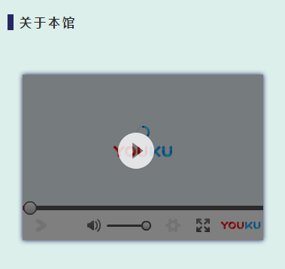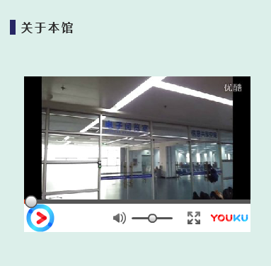

在chrome中的表现

在IE中的表现

解决方案：

* 对于盒子的使用的Filter滤镜显示问题不做解决
* 对于按钮等响应元素，用opacity属性替代



对于这个微博按钮，做这样的修改：

|  |
| --- |
| 1. .weibo img:hover{ 2. opacity: 1; 3. /*-webkit-filter: drop-shadow(0px 0px 5px #85b8f2); 4. filter: drop-shadow(0px 0px 5px #85b8f2);*/ 5. } |

1. **设计总结**
   1. **需求分析阶段的经验**

勤动手，在开始代码写作之前，理应现在稿纸上完整规划网页中的栏目、各个列表项，之后再开始网页的布局设计。尽量多做尝试，不要担心浪费纸张。如果没有灵感，可以先放下手上的笔，去看看设计师们的作品。

设计好网页布局后，最好先设定好各个盒子的尺寸、边距，可以提高效率。

* 1. **编写HTML代码的经验**

HTML的编写一定要有条有理，注意规范和缩进。

* 1. **CSS布局的经验**

首先要有十足的耐心。多用div，合理命名。在布局时可以先给盒子填上颜色，等布局完成之后再把颜色取消掉，这样操作就显得十分直观，大大提高了效率。

* 1. **设置CSS样式经验**

首先进行通配设置，一般包括边距归零，列表取消修饰，链接取消下划线，以及一些文字设定等等。

之后的样式设定一般按照顺序，层级递进。在每一个大盒子之前最好加上相应的备注。

CSS的代码往往很长，在修改的时候不容易找到对应的选择器，这时候需要善用搜索。

对于CSS文件，可以对不同的页面建立不同的CSS文件，这样避免混乱重复。

* 1. **调整浏览器兼容性经验**

在chrome浏览器中调试完之后，先在w3官方的CSS和HTML兼容测试器上测试兼容性，这时候比较容易出现的是图片没加alt的问题。

之后在不同的浏览器中测试网页文件，主要在四大主流浏览器。

* 1. **Sublime Text使用经验**

先保存再编写。

记得在文档开头写上文档信息，记得在头部写文字编码信息。

Sublime Text非常的智能，在输入单词的时候能够智能推测可能要键入的完整单词，此时只要善用Enter和Tab即可。